ĐINH NHO NAM MSSV: N19DCCN113 Tên Đề tài Xây Dựng Ứng Dụng Kinh Doanh Dụng Cụ Thể Thao Lớp: D19CQCNPM01-N

**BỘ THÔNG TIN VÀ TRUYỀN THÔNG**

**HỌC VIỆN CÔNG NGHỆ BƯU CHÍNH VIỄN THÔNG**

------------------------------



**BÁO CÁO THỰC TẬP**

**TỐT NGHIỆP**

***Đề tài*: “Xây Dựng Ứng Dụng Di Động Kinh Doanh**

**Dụng Cụ Thể Thao”**

**Người hướng dẫn : ThS.Nguyễn Ngọc Duy**

**Sinh viên thực hiện : Đinh Nho Nam**

**Mã số sinh viên : N19DCCN113**

**Lớp : D19CQCNPM01-N**

**Khoá** **: 2019-2024**

**Hệ : Chính quy**

2019

-

2024

**TP.HCM, tháng 08 /2023**

**BỘ THÔNG TIN VÀ TRUYỀN THÔNG**

**HỌC VIỆN CÔNG NGHỆ BƯU CHÍNH VIỄN THÔNG**

------------------------------



**BÁO CÁO THỰC TẬP**

**TỐT NGHIỆP**

***Đề tài*: “ Xây Dựng Ứng Dụng Di Động Kinh Doanh**

**Dụng Cụ Thể Thao”**

**Người hướng dẫn : Ths.Nguyễn Ngọc Duy**

**Sinh viên thực hiện : Đinh Nho Nam**

**Mã số sinh viên : N19DCCN113**

**Lớp : D19CQCNPM01-N**

**Khoá** **: 2019-2024**

**Hệ : Chính quy**

**LỜI CẢM ƠN**

Đề tài thực tập tốt nghiệp với đề tài “Xây dựng ứng dụng di động kinh doanh dụng cụ thể thao” là kết quả của quá trình cố gắng không ngừng của em và được sự giúp đỡ của thầy.

Qua đây em xin gửi lời cảm ơn tới những người đã giúp chúng em trong thời gian học tập - nghiên cứu khoa học vừa qua. Chúng em xin tỏ lòng kính trọng và biết ơn sâu sắc đối với thầy Nguyễn Ngọc Duy đã tận tình hướng dẫn cũng như cung cấp tài liệu thông tin cần thiết cho đồ án này. Xin chân thành cảm ơn thầy.

Em cảm ơn tới công ty CrossTech đã giúp em hiểu rõ về môi trường làm việc của một doanh nghiệp trong thực tế, giúp em có những kiến thức rất thật tế và hữu ích, cũng với các anh chị đã nhiệt tình giúp đỡ, chỉ lại những kinh nghiệm trong quá trình làm việc.

Cuối cùng em xin chân thành cảm ơn nhà trường và Công ty CrossTech đã giúp chúng em hiểu rõ hơn về cách làm ra một chương trình, nắm rõ về quy trình cũng như nghiệp vụ làm việc trong môi trường doanh nghiệp, hiểu hơn về những lí thuyết được truyền đạt ở trường.

Bước đầu đi vào thực tế của em còn nhiều hạn chế và bỡ ngỡ nên không thể tránh khỏi những thiếu sót, em rất mong nhận được những ý kiến đóng góp quý báu của quý Thầy Cô để em rút kinh nghiệm và hoàn thành tốt hơn.

Em xin chân thành cảm ơn!

TP. HCM, Ngày … tháng … năm ……..

*(Ký và ghi rõ họ tên)*

*Đinh Nho Nam*

**MỤC LỤC**

**CHƯƠNG 1: GIỚI THIỆU ĐỀ TÀI** 1

**1.1.** **Tổng quan ngành Thương mại điện tử** 1

**1.2.** **Tổng quan ngành Kinh doanh Dụng cụ Thể thao** 1

**1.3.** **Mục tiêu đề tài** 2

**CHƯƠNG 2: KHẢO SÁT HỆ THỐNG** 3

**2.1.** **Phân tích yêu cầu nghiệp vụ** 3

2.1.1. Tổng quan 3

2.1.2. Mô tả chức năng ứng dụng 3

**2.2.** **Yêu cầu phi chức năng** 5

**CHƯƠNG 3: CƠ SỞ LÝ THUYẾT ĐỀ TÀI** 6

**3.1.** **Giới thiệu Spring** 6

3.1.1. Giới thiệu Spring Boot 6

3.1.2. Ưu điểm nổi bật của Spring Boot 6

**3.2.** **Giới thiệu RESTful API** 7

3.2.1. Khái niệm RESTful API 7

3.2.2. Cách thức hoạt động của RESTful API 7

3.2.3. Các tiêu chí về API RESTful 7

3.2.4. Ưu và nhược điểm của RESTful API 8

**3.3.** **Nền tảng và công nghệ lập trình Android** 8

3.3.1. Tổng quan 9

3.3.2. Android Studio 9

3.3.3. Thị trường ứng dụng di động 9

3.3.4. Đánh giá 10

**3.4.** **Hệ cơ sở dữ liệu MySQL** 10

3.4.1 Tổng quan 10

3.4.2 So Sánh với SQL Server 11

**CHƯƠNG 4: PHÂN TÍCH THIẾT KẾ HỆ THỐNG** 13

**4.1.** **Các tác nhân trong ứng dụng** 13

**4.2.** **WorkFlow mua hàng** 14

**4.3.** **Lược đồ usecase tổng quát** 15

**4.4** **Các usecase trong hệ thống** 16

4.4.1 Usecase của nhân viên 16

4.4.2 Usecase của admin 18

4.4.3 Usecase của khách hàng 25

**4.5**  **Sơ đồ hoạt động** 29

**CHƯƠNG 5: THIẾT KẾ DỮ LIỆU** 37

**5.1.** **Mô hình thực thể quan hệ** 37

**5.2.** **Sơ đồ lớp** 39

**5.3.** **Các bảng dữ liệu** 40

5.3.1. Bảng User 40

5.3.2. Bảng Product 40

5.3.3. Bảng Category 41

5.3.4. Bảng Cart 41

5.3.5. Bảng CartItem 41

5.3.6. Bảng Order 41

5.3.7. Bảng OrderItem 42

5.3.8. Bảng OrderPayment 42

5.3.9. Bảng PaymentMethod 42

5.3.10. Bảng OrderStatus 43

5.3.11. Bảng ShippingMethod 43

**CHƯƠNG 6: SẢN PHẨM MINH HỌA ĐỀ TÀI** 44

**6.1.** **Giao diện khách hàng** 44

**6.2.** **Giao diện nhân viên** 53

**6.3.** **Giao diện Admin** 56

**CHƯƠNG 7: KẾT LUẬN** 60

**7.1.** **Kết luận** 60

7.1.1. Những kết quả đạt được 60

7.1.2. Hạn chế 60

**7.2.** **Hướng phát triển** 60

**TÀI LIỆU THAM KHẢO** 61

**DANH MỤC CÁC KÝ HIỆU VÀ CHỮ VIẾT TẮT**

|  |  |
| --- | --- |
| JVM: Java Virtual Machine | Máy ảo Java |
| SDK: Software Development Kit | Bộ công cụ phát triển ứng dụng |
| IDE: Integrated Development Environment | Môi trường tích hợp phát triển ứng dụng |
| API: Application Programming Interface | Phương thức trung gian kết nối các ứng dụng và thư viện |
| ERD: Entity Relationship Diagram | Sơ đồ quan hệ thực thể |

**DANH MỤC CÁC BẢNG**

Bảng 1: Mô tả chức năng 5

Bảng 2. So sánh MYSQL và SQL Server 12

Bảng 3. Bảng User 40

Bảng 4. Bảng Product 40

Bảng 5. Bảng Category 41

Bảng 6. Bảng Cart 41

Bảng 7. Bảng CartItem 41

Bảng 8. Bảng Order 42

Bảng 9. Bảng OrderItem 42

Bảng 10. Bảng OrderPayment 42

Bảng 11. Bảng OrderPayment 43

Bảng 12. Bảng OrderStatus 43

Bảng 13. Bảng ShippingMethod 43

**DANH MỤC CÁC SƠ ĐỒ**

Sơ đồ 1. Sơ đồ hoạt động đăng nhập 30

Sơ đồ 2. Sơ đồ hoạt động đổi mật khẩu 31

Sơ đồ 3. Sơ đồ hoạt động đăng kí tài khoản 31

Sơ đồ 4. Sơ đồ hoạt động xem chi tiết sản phẩm 32

Sơ đồ 5. Sơ đồ hoạt động xem giỏ hàng 32

Sơ đồ 6. Sơ đồ hoạt động mua sản phẩm 33

Sơ đồ 7. Sơ đồ hoạt động quản lí thông tin cá nhân 33

Sơ đồ 8. Sơ đồ hoạt động thêm sản phẩm 34

Sơ đồ 9. Sơ đồ hoạt động tìm kiếm sản phẩm 34

Sơ đồ 10. Sơ đồ hoạt động thêm vào giỏ hàng 35

Sơ đồ 11. Sơ đồ hoạt động xem doanh thu, sản phẩm, trạng thái đơn hàng 36

Sơ đồ 12. Sơ đồ lớp 39

**DANH MỤC CÁC HÌNH**

Hình 1. Mô hình hoạt động của RESTful API 7

Hình 2. Biểu đồ thị trường ứng dụng di động 2022-2030 10

Hình 3. Logo Hệ quản trị cơ sở dữ liệu MYSQL 11

Hình 4. WorkFlow mua hàng 14

Hình 5. Lược đồ usecase Tổng quát 15

Hình 6. Usecase đăng nhập 16

Hình 8. Usecase quản lí đơn đặt hàng 17

Hình 9. Usecase Quản lí tài khoản cá nhân 18

Hình 10. Usecase đăng nhập 18

Hình 12. Usecase Quản lí sản phẩm 20

Hình 13. Usecase Thống kê doanh thu 21

Hình 14. Usecase Quản lí nhân viên 22

Hình 14. Usecase Quản lí nhân viên 23

Hình 15. Usecase Quản lí tài khoản cá nhân 24

Hình 16. Usecase Quản lí đơn đặt hàng 25

Hình 17. Usecase Mua hàng 26

Hình 18. Usecase đăng kí tài khoản 27

Hình 19. Usecase quản lí tài khoản cá nhân 28

Hình 20. Usecase quản lí giỏ hàng 29

Hình 21. Mô hình thực thể quan hệ (ERD) 37

Hình 22. Màn hình trang chủ 44

Hình 23: Màn hình đăng nhập 45

Hình 24: Màn hình đăng ký 46

Hình 25: Màn hình tìm kiếm sản phẩm 47

Hình 26:Màn hình chi tiết sản phẩm 48

Hình 27: Giỏ hàng 49

Hình 28:Cập nhật thông tin cá nhân 50

Hình 29: Thông tin cá nhân 51

Hình 30: Đơn hàng đã mua 52

Hình 31: Theo dõi đơn hàng 53

Hình 32: Chi tiết đơn hàng 54

Hình 33:Xác nhận đơn hàng 55

Hình 34: Quản lí sản phẩm 56

Hình 35: Quản lí nhân viên 57

Hình 36: Quản lí tài khoản khách hàng 58

Hình 37: Thống kê doanh thu 59

**CHƯƠNG 1: GIỚI THIỆU ĐỀ TÀI**

* 1. **Tổng quan ngành Thương mại điện tử**

Công nghệ thông tin và thương mại điện tử đã được ứng dụng rộng rãi vào đời sống xã hội nói chung và doanh nghiệp nói riêng. Đối với doanh nghiệp, thương mại điện tử góp phần hình thành những mô hình kinh doanh mới, tăng doanh thu, giảm chi phí, nâng cao hiệu quả kinh doanh và mở ra một thị trường rộng lớn với mọi đối tượng khách hàng trong và ngoài nước.

Đối với người tiêu dùng, thương mại điện tử giúp người mua chỉ ngồi tại nhà mà vẫn có thể lựa chọn hàng hóa, dịch vụ trên các thị trường ở mọi nơi trên thế giới bằng một vài động tác kích chuột. Thương mại điện tử là một trong những động lực quan trọng thúc đẩy sự phát triển kinh tế, là nhân tố chính đẩy nhanh quá trình quốc tế hóa đời sống kinh tế thế giới. Nhờ ứng dụng thương mại điện tử mà bất kỳ doanh nghiệp nào, thậm chí ở một nước nghèo nhất, một vùng xa xôi hẻo lánh trên địa cầu, cũng có thể dễ dàng tiếp cận với các thị trường rộng lớn thông qua mạng Internet.

Đối với sự phát triển nhanh chóng của thời kỳ công nghiệp hóa, hiện đại hóa. Internet đang dần trở nên phổ biến và là một phần không thể thiếu trong cuộc sống hiện nay. Có rất nhiều công nghệ mới được ra đời để giúp con người có thể quản lý công việc của mình một cách hiệu quả và tiết kiệm chi phí.

Với những lý do trên **“Xây dựng ứng dụng di động kinh doanh dụng cụ thể thao”** là chủ đề được em quyết định lựa chọn thực hiện đề tài.

* 1. **Tổng quan ngành Kinh doanh Dụng cụ Thể thao**

Theo thống kê của Statista – công ty về thị trường và dữ liệu người tiêu dùng, thời trang là phân khúc thị trường thương mại điện tử B2C (Business to Consumer) lớn nhất với quy mô toàn cầu năm 2021 là 759,5 tỷ USD.

Trong bối cảnh đại dịch hiện nay, người tiêu dùng đặc biệt hạn chế đến nơi đông người. Chính vì thế, hình thức mua sắm trực tuyến trở thành lựa chọn hàng đầu. Lazada – một trong những sàn thương mại điện tử lớn nhất Việt Nam cho biết trong năm 2022, có đến 58% khách hàng ưu tiên mua sắm trực tuyến, đặc biệt trên nền tảng thương mại điện tử.

* 1. **Mục tiêu đề tài**

Xây dựng được ứng dụng mua bán dụng cụ thể thao online cho phép người bán có thể quản lý sản phẩm, thông tin đơn hàng, thống kê… Xây dựng giao diện ứng dụng dành cho người mua hàng, giúp cho người mua hàng có thể xem thông tin và đặt hàng ngay tại ứng một cách nhanh chóng và tiện lợi. Tiết kiệm thời gian và chi phí, loại bỏ các thông tin không cần thiết và cho phép đạt được các mục tiêu về thời gian một cách hiệu quả, cải thiện khả năng quản lý. Người dùng có thể ngay lập tức truy cập dữ liệu từ hệ thống và đưa ra các thao tác xử lý một cách nhanh chóng. Đáp ứng nhu cầu hiện nay.

# **CHƯƠNG 2: KHẢO SÁT HỆ THỐNG**

1. **Phân tích yêu cầu nghiệp vụ**
2. **Tổng quan**

* Tên ứng dụng: AppSportShop
* Mô tả: Ứng dụng di động kinh doanh dụng cụ thể thao, hỗ trợ người dùng mua hàng một cách nhanh chóng và thuận tiện, giúp người dùng có thể mua hàng mà không cần phải ra tận cửa hang, hỗ trợ nhân viên và chủ cửa hàng quản lí quản trị và bán hàng một cách chuyên nghiệp và thuận tiện.
* Nền tảng: Android

1. **Mô tả chức năng ứng dụng**

Hệ thống của ứng dụng sẽ quản lý thông tin cá nhân của mỗi người dùng và tài khoản của họ, mỗi một tài khoản sẽ tương ứng với một email và một người dùng. Người dùng không cần thiết phải thực hiện đăng nhập để truy cập được ứng dụng, nhưng sẽ bị hạn chế các chức năng thêm xoá sửa và quản lý tài khoản, mua hàng, thêm vào giỏ hàng.

Có ba loại tài khoản trong ứng dụng: Quản trị viên (ADMIN), Nhân viên (EMPLOYEE), Khách hàng (CUSTOMER). Tài khoản quản trị viên là tài khoản toàn quyền trên ứng dụng quản lí, tài khoản này sẽ được hệ thống cung cấp và là duy nhất. Tài khoản nhân viên sẽ được quản trị viên cấp, và khách hàng sẽ tự đăng ký tài khoản với hệ thống.

Ứng dụng sẽ cung cấp một kho sản phẩm rộng lớn về các mặt hàng liên quan tới dụng cụ thể thao, cùng với mô tả chi tiết về sản phẩm. Ngoài ra ứng dụng cho phép người dùng tìm kiếm sản phẩm theo tên, danh mục và đề xuất cho người dùng những sản phẩm bán chạy nhất của cửa hàng.

|  |  |  |  |
| --- | --- | --- | --- |
| **STT** | **Tên tác nhân** | **Tên chức năng** | **Mô tả** |
| 1 | Nhân viên | Đăng nhập, đăng xuất | Cho phép nhân viên đăng nhập, đăng xuất tài khoản quản trị |
| Sửa thông tin tài khoản | Cho phép nhân viên sửa thông tin tài khoản cá nhân |
| Xem và tìm kiếm | Cho phép nhân viên tìm kiếm thông tin tất cả sản phẩm, thương hiệu được bán trong hệ thống |
| Quản lý đơn hàng | Cho phép nhân viên tìm kiếm, thay đổi trạng thái tất cả đơn hàng |
| Quản lí bán hàng | Tìm kiếm và xác nhận đơn hàng hoặc hủy đơn hàng |
| 2 | Admin | Tất cả chức năng của nhân viên | Cho phép quản lý thực hiện được tất cả chức năng của nhân viên |
| Quản lý nhân viên | Cho phép quản lý tìm kiếm, thêm, xóa, sửa thông tin tài khoản nhân viên, kích hoạt hoặc hủy kích hoạt tài khoản nhân viên |
| Thống kê doanh thu | Cho phép quản lý thống kê tổng doanh thu theo tháng/ năm của cửa hàng |
| Quản lý sản phẩm | Cho phép tìm kiếm, thêm, xóa, sửa thông tin tất cả sản phẩm, thương hiệu được bán trong hệ thống |
| Quản lý tài khoản khách hàng | Cho phép khôi phục mật khẩu, kích hoạt hoặc hủy kích hoạt tài khoản của nhân viên và khách hàng |
| 3 | Khách hàng | Đăng ký | Cho phép khách hàng tự đăng ký tài khoản |
| Đăng nhập, đăng xuất | Cho phép khách hàng đăng nhập, đăng xuất tài khoản khách hàng |
| Sửa thông tin tài khoản | Cho phép khách hàng chỉnh sửa thông tin tài khoản cá nhân |
| Tìm kiếm sản phẩm | Cho phép khách hàng tìm kiếm tất cả sản phẩm được bán tại cửa hàng |
| Thêm vào giỏ hàng | Cho phép khách hàng thêm sản phẩm vào giỏ hàng trước khi mua |
| Đặt hang, mua hàng | Cho phép khách hàng đặt mua sản phẩm |

Bảng : Mô tả chức năng

1. **Yêu cầu phi chức năng**

* Hệ thống đáng tin cậy, chính xác, giao diện thân thiện, truy cập dữ liệu nhanh chóng
* Đảm bảo tính bảo mật cho người điều hành và khách hàng sử dụng hệ thống
* Phải có tính linh hoạt cao, có khả năng nâng cấp.

**CHƯƠNG 3: CƠ SỞ LÝ THUYẾT ĐỀ TÀI**

1. **Giới thiệu Spring**
2. **Giới thiệu Spring Boot**

Spring Boot chính là một Java framework, có nhiều khả năng hữu ích vì nó có thể giúp lập trình viên giải quyết rất nhiều vấn đề. So với framework Spring thông thường, Spring Boot tỏ ra những lợi thế vượt trội. Khi sử dụng Spring Boot, rất nhiều thứ được cải tiến hỗ trợ lập trình viên như:

* Auto config: tự động cấu hình thay lập trình viên, bạn chỉ cần viết code và tiến hành chạy hệ thống là được.
* Dựa trên các Annotation để tạo lập các bean thay vì XML.
* Server Tomcat có thể được nhúng ngay trong file JAR build ra và có thể chạy ở bất kì đâu mà java chạy được.
* Khi sử dụng Spring Boot, lập trình viên chỉ cần:
* Sử dụng Spring Initializr: nhập các thông tin của dự án (project), chọn thư viện (Library) và tải code về máy.
* Mở mã nguồn (source code) và bắt đầu viết code.
* Có thể chạy ngay trong IDE, hoặc build thành file JAR mà không cần cấu hình config cho server.

1. **Ưu điểm nổi bật của Spring Boot**

* Phát triển web một cách đơn giản và nhanh chóng.
* Config an toàn
* Có thể hỗ trợ YAML
* Có tính quản trị cao
* Dễ dàng ứng dụng Spring và các sự kiện.
* Có thể cấu hình ở bên ngoài và tạo ra những tệp thuộc tính.
* Tính bảo mật cao.
* Ghi log

1. **Giới thiệu RESTful API**
2. **Khái niệm RESTful API**

RESTful API (hay REST API) là một giao diện lập trình ứng dụng (API hay web API) tuân theo các ràng buộc của kiểu kiến trúc REST, cho phép tương tác với các dịch vụ web RESTful. Hay nói đơn giản, RESTful API là một tiêu chuẩn được dùng trong việc thiết kế API dành cho các ứng dụng web (thiết kế Web Services) để hỗ trợ cho việc quản lý các resource. REST là viết tắt của cụm từ Representational state transfer (ứng dụng chuyển đổi cấu trúc dữ liệu), được tạo ra lần đầu bởi nhà khoa học máy tính Roy Fielding ở những năm 2000.

1. **Cách thức hoạt động của RESTful API**

**RESTful API** chia một transaction (giao dịch) ra thành nhiều module nhỏ, mỗi module giải quyết một phần cơ bản của transaction. Việc này giúp tăng tính linh hoạt nhưng đôi khi lại tương đối khó khăn cho các developer khi muốn thiết kế REST API từ đầu. Hiện tại có khá nhiều công ty cung cấp model cho các developer sử dụng, trong đó phổ biến nhất gồm có Amazon S3, CDMI hay OpenStack Swift.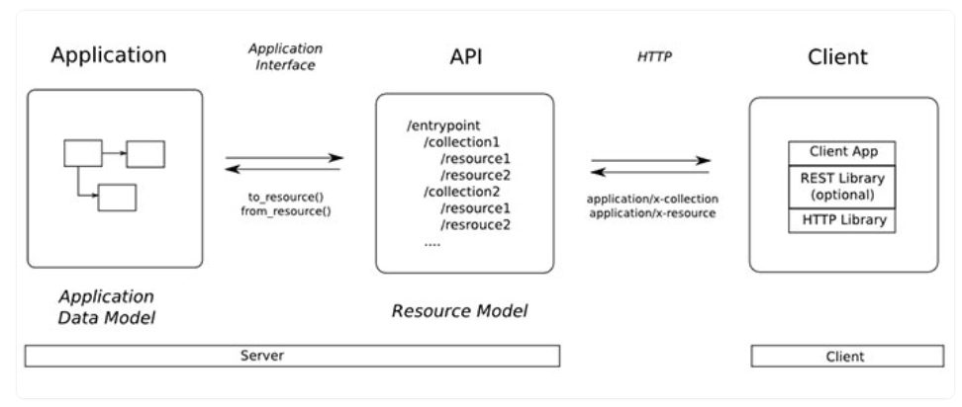

Hình . Mô hình hoạt động của RESTful API

Một **RESTful API** sử dụng các câu lệnh để lấy tài nguyên, trạng thái của tài nguyên ở bất kỳ timestamp nào được gọi là một biểu diễn của tài nguyên đó. Các phương thức HTTP mà RESTful API sử dụng được xác định bởi giao thức RFC 2616:

* **GET:**Trả về một tài nguyên.
* **PUT:**Thay đổi trạng thái hoặc cập nhật tài nguyên (có thể là đối tượng, file hay block).
* **POST:**Tạo tài nguyên.
* **DELETE:**Xoá một tài nguyên.

1. **Các tiêu chí về API RESTful**

* Một kiến trúc client-server tạo bởi các client, server, tài nguyên và có request được quản lý thông qua HTTP.
* Giao tiếp client-server không trạng thái (stateless), tức là thông tin client không được lưu trữ giữa các request, đồng thời mỗi request đều tách biệt với nhau.
* Dữ liệu có thể được cache, giúp streamline giao tiếp giữa client và server.
* Có giao diện thống nhất (uniform interface – UI) giữa các thành phần để thông tin được truyền ở dạng chuẩn. Tức là các tài nguyên chỉ được nhận dạng duy nhất thông qua một URL, đồng thời việc xử lý tài nguyên chỉ được thực hiện thông qua các phương pháp cơ bản của giao thức mạng, chẳng hạn như DELETE, PUT, và GET với HTTP.
* Hệ thống phân lớp tổ chức mỗi loại server (chịu trách nhiệm bảo mật, cân bằng tải,…) liên quan đến việc truy xuất thông tin được request thành những cấu trúc phân cấp.
* Code-on-demand. Chủ yếu thì server sẽ gửi lại các biểu diễn tĩnh của tài nguyên dưới dạng XML hoặc JSON. Tuy nhiên khi cần thiết thì các server vẫn có thể gửi executable code đến client.

1. **Ưu và nhược điểm của RESTful API**

Ưu điểm:

* Dễ hiểu, dễ học, đơn giản.
* Cho phép tổ chức các ứng dụng phức tạp, dễ dàng sử dụng tài nguyên.
* Quản lý tải cao nhờ HTTP proxy server và cache.
* Các client mới có thể dễ dàng làm việc trên những ứng dụng khác.
* Cho phép sử dụng các lệnh gọi thủ tục HTTP tiêu chuẩn để truy xuất dữ liệu và request.
* RESTful API dựa trên code và có thể sử dụng nó để đồng bộ hoá dữ liệu bằng website.
* Cung cấp các định dạng linh hoạt bằng cách tuần tự hoá (serialize) dữ liệu ở dạng XML hay JSON.
* Cho phép sử dụng các giao thức OAuth để xác thực request REST.

Nhược điểm:

* Không có trạng thái: Hầu hết các ứng dụng web đều yêu cầu cơ chế stateful (có trạng thái). Giả sử ta cần mua một website có cơ chế giỏ hàng, khi đó ta cần biết số lượng sản phẩm có trong giỏ hàng trước khi thực hiện thanh toán. Việc duy trì trạng thái này là nhiệm vụ của phía client, do đó ứng dụng client có thể cồng kềnh và khó bảo trì hơn.
* Bảo mật: REST có thể phù hợp với các URL public, nhưng không phải là một lựa chọn tốt nếu cần truyền dữ liệu nhạy cảm giữa client và server.

1. **Nền tảng và công nghệ lập trình Android**
   * 1. **Tổng quan**

Theo Techopedia giải thích về nền tảng Android, đây là một nền tảng được ra mắt năm 2007 bởi Open Handset Alliance, một liên minh các công ty nổi tiếng như Google, HTC, Motorola, Texas Instruments,… Mặc dù hầu hết các nền tảng Android đều được viết bằng Java, nhưng không có JVM (Java Virtual Machine – Máy ảo Java) trong hệ điều hành Android. Mà thay vào đó, các lớp Java được biên dịch thành Dalvik Executables trước và chạy được trên DVM (Dalvik Virtual Machine).

Android là một nền tảng phát triển mở. Tuy nhiên, nó không mở theo nghĩa mọi người có thể đóng góp trong khi một phiên bản đang phát triển. Đúng hơn, tính chất mở của Android bắt đầu khi mã nguồn của nó được phát hành ra công chúng khi nó được hoàn thiện bởi Google. Và sau đó, bất kì ai quan tâm cũng có thể lấy mã và thay đổi nó nếu họ thấy phù hợp.

Để tạo ứng dụng cho nền tảng, nhà phát triển yêu cầu có một Bộ công cụ phát triển phần mềm Android (Android SDK), bao gồm các công cụ và API. Để tiết kiệm thời gian gian phát triển, nhà phát triển ứng dụng Android thường tích hợp SDK vào Môi trường phát triển tích hợp (IDE), mà thường thấy và phổ biến nhất là Android Studio, Visual Code,…

* + 1. **Android Studio**

Là một môi trường phát triển tích hợp chính thức cho tất cả các ứng dụng Android, Android Studio dường như luôn đứng đầu trong danh sách các công cụ ưa thích của các nhà phát triển.

Google tạo ra Android Studio năm 2013, làm thay thế công cụ phát triển ứng dụng Android gốc Android Eclipse.

Android Studio cung cấp các công cụ chỉnh sửa, gỡ lỗi và kiểm tra mã trong một giao diện kéo thả dễ sử dụng. Nó được tải xuống miễn phí vả hỗ trợ không chỉ bởi Google mà còn một cộng đồng rất lớn các nhà phát triển Android.

* + 1. **Thị trường ứng dụng di động**

Quy mô thi trường ứng dụng di động toàn cầu lên tới 187,58 tỷ USD vào năm 2021 và dự kiến sẽ tăng trưởng với tốc độ tăng trưởng kép hằng năm là 13.4% từ năm 2022 đến năm 2030. Các ứng dụng trò chơi, sức khoẻ, âm nhạc, giải trí, mẹo vặt, mạng xã hội, bán lẻ và thương mại điện tử đều nằm trong phạm vi ứng dụng di động. Sự phổ biến của điện thoại thông minh, việc sử dụng internet ngày càng tăng và sử dụng các công nghệ như trí tuệ nhân tạo và máy học trong các ứng dụng di động đều cho thấy nhu cầu về ứng dụng dành cho thiết bị di động sẽ tăng trưởng trong tương lai.

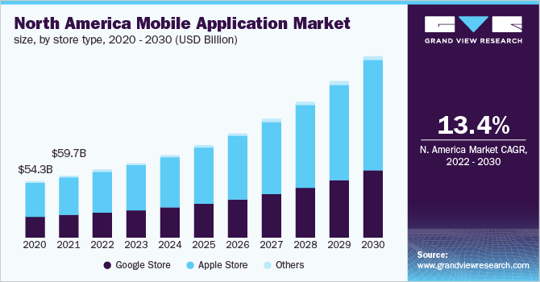

Hình . Biểu đồ thị trường ứng dụng di động 2022-2030

* + 1. **Đánh giá**

Hệ điều hành Android chiếm hơn 90% các tiện ích được xuất bản trên thị trường ứng dụng trên toàn thế giới. Nó tương thích với bất kì thiết bị nào. Do đó, Android cũng cấp cho nhà phát triển một khả năng mở rộng ấn tượng.

1. **Hệ cơ sở dữ liệu MySQL**
   * 1. **Tổng quan**

My SQL là một hệ quản trị cơ sở dữ liệu mã nguồn mở (RDBMS) hoạt động theo mô hình client-server. My SQL được tích hợp apache, PHP. MySQL quản lý dữ liệu thông qua các cơ sở dữ liệu. Mỗi cơ sở dữ liệu có thể có nhiều quan hệ chứa dữ liệu.



Hình . Logo Hệ quản trị cơ sở dữ liệu MYSQL

* + 1. **So Sánh với SQL Server**

|  |  |  |
| --- | --- | --- |
| **Tiêu chí** | **MySQL** | **SQL Server** |
| **Môi trường** | MySQL có thể kết hợp với mọi ngôn ngữ lập trình khác, thông thường là PHP | SQL Server hoạt động tốt với .NET |
| **Syntax** | **MySQL**  ·         SELECT age  ·         FROM person  ·         ORDER BY age ASC  LIMIT 1 OFFSET 2 | **Microsoft SQL Server**  ·         SELECT TOP 3 WITH TIES *  ·         FROM person  ORDER BY age ASC |
| **Bản chất** | Là một phần mềm mã nguồn mở, chạy trên hơn 20 nền tảng bao gồm Linux, Windows, OS / X, HP-UX, AIX, Netware. | Là một phần mềm độc quyền được Microsoft đã xây dựng nhiều công cụ mạnh mẽ cho SQL Server, bao gồm các công cụ phân tích dữ liệu. |
| **Storage engines** | Nhiều loại engines được tạo ra cho MySQL. Điều này giúp lập trình viên MySQL linh hoạt dùng nhiều storage engine khác nhau cho bảng. | SQL server sử dụng một storage engine riêng được phát triển bởi Microsoft |
| **Hủy Query** | MySQL không cho phép hủy query giữa chừng | SQL Server cho phép hủy query giữa chừng |
| **Bảo mật** | Các chuyên gia về cơ sở dữ liệu giúp MySQL có tính năng bảo mật đặc biệt để dữ liệu được bảo mật tuyệt đối. | Công cụ bảo mật riêng – Microsoft Baseline Security Analyzer giúp tăng tính bảo mật cho SQL Server một cách triệt để |
| **Chi phí** | Miễn phí | Trả phí |
| **IDEs** | Dùng Enterprise Manager của Oracle | Dùng Management Studio (SSMS) |

Bảng . So sánh MYSQL và SQL Server

**CHƯƠNG 4: PHÂN TÍCH THIẾT KẾ HỆ THỐNG**

1. **Các tác nhân trong ứng dụng**

***Nhân viên:***

**

* Xác nhận, hủy đơn hàng
* Bán hàng
* Sửa thông tin tài khoản

***Admin:***

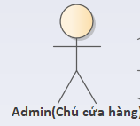

* Tất cả chức năng của nhân viên
* Xem danh sách khách hàng, hủy kích hoạt tài khoản khách hàng
* Xem, thêm, sửa, hủy kích hoạt tài khoản nhân viên
* Xem, thêm, sửa, hủy hoạt động sản phẩm
* Thống kê doanh thu của cửa hàng

***Khách hàng:***

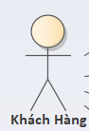

* Xem, tìm kiếm sản phẩm
* Đăng ký, đăng nhập
* Sửa thông tin tài khoản
* Thêm, sửa, xóa sản phẩm trong giỏ hàng
* Đặt mua sản phẩm
* Xem đơn hàng đã mua

1. **WorkFlow mua hàng**

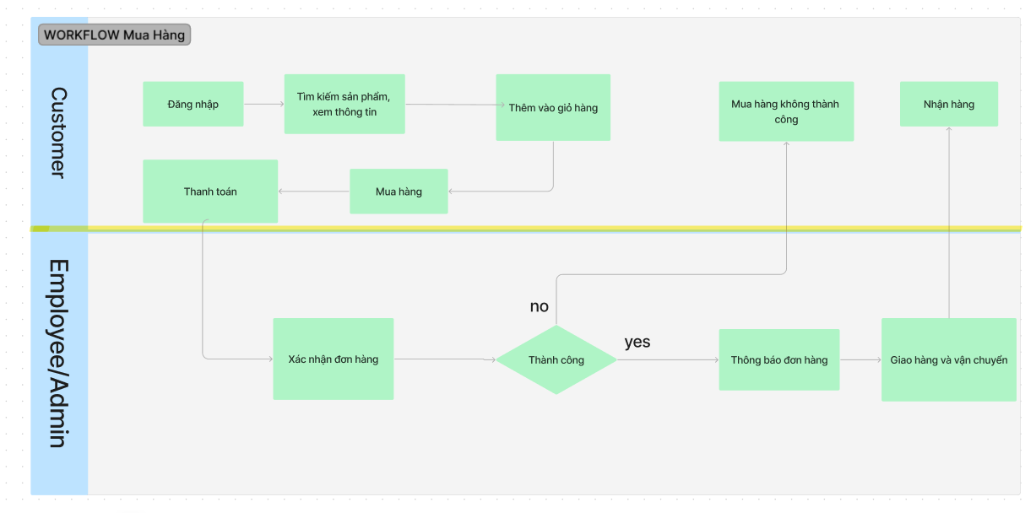

Hình . WorkFlow mua hàng

1. **Lược đồ usecase tổng quát**

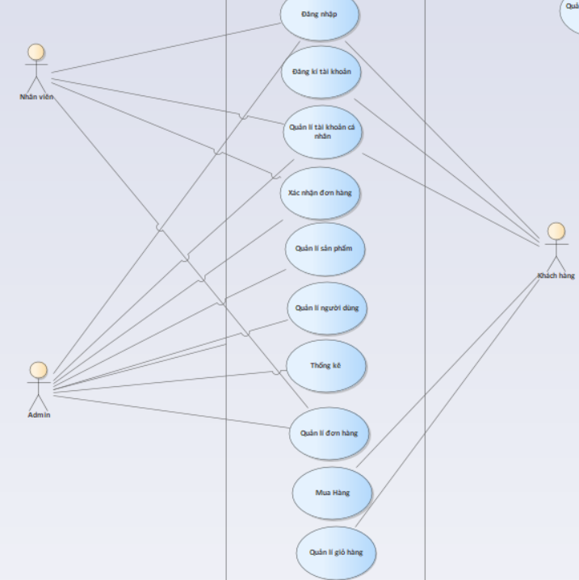

Hình . Lược đồ usecase Tổng quát

* 1. **Các usecase trong hệ thống**
     1. **Usecase của nhân viên**
* **Usecase Đăng nhập**

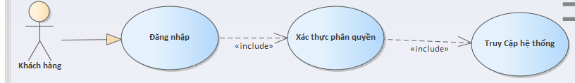

Hình . Usecase đăng nhập

* *Mô tả usecase đăng nhập*
* Mô tả tóm tắt:
  + Tên case sử dụng: Đăng nhập.
  + Mục đích: Giúp nhân viên truy cập vào ứng dụng.
  + Tóm lược: Nhân viên nhập username và password để đăng nhập.
* Mô tả kịch bản:
  + Tên điều kiện: Nhân viên phải đăng nhập vào hệ thống
  + Kịch bản chính:
    - Người dùng đăng nhập vào hệ thống.
    - Hệ thống kiểm tra tên đăng nhập và mật khẩu.
    - Hệ thống báo đăng nhập thành công hoặc thất bại
* **Usecase Quản lí đơn đặt hàng**

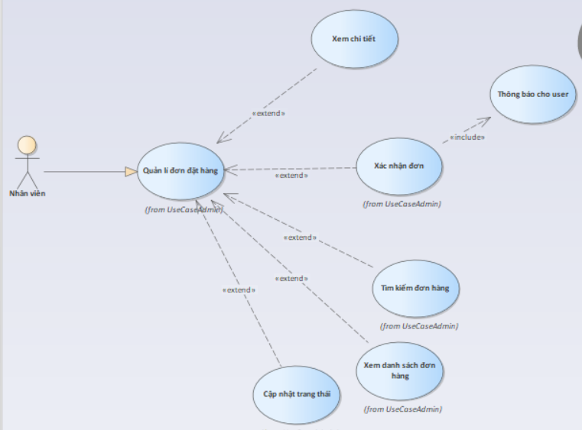

Hình . Usecase quản lí đơn đặt hàng

* *Mô tả usecase quản đơn đặt hàng*
* Mô tả tóm tắt:
  + Tên case sử dụng: Quản lý đơn đặt hàng.
  + Mục đích: Giúp nhân viên quản lý đơn đặt hàng
  + Tóm lược: Nhân viên của cửa hàng sẽ tìm kiếm và xác nhận đơn hàng hoặc hủy đơn hàng khi có yêu cầu của khách hàng.
* Mô tả kịch bản:
  + Tên điều kiện: Nhân viên phải đăng nhập vào hệ thống
  + Kịch bản chính:
    - Người dùng đăng nhập vào hệ thống.
    - Hệ thống kiểm tra tên đăng nhập và mật khẩu.
    - Hệ thống báo đăng nhập thành công
    - Nhân viên có thể tìm kiếm, xác nhận hoặc hủy các đơn hàng được đặt và thông báo về mail cho khách hàng, xem danh sách đơn hang mà mình đã bán.
* **Usecase quản lí tài khoản cá nhân**

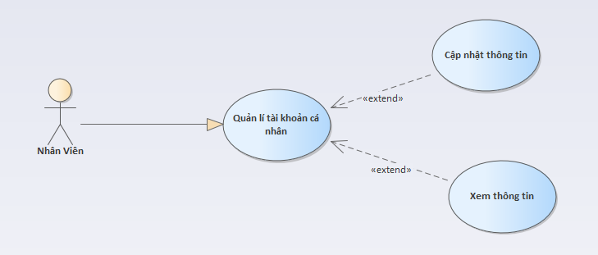

Hình . Usecase Quản lí tài khoản cá nhân

* *Mô tả* Usecase quản lí tài khoản cá nhân*.*
* Mô tả tóm tắt:
  + Tên case sử dụng: quản lí tài khoản cá nhân.
  + Mục đích: Giúp người dung chỉnh sửa được thông tin tài khoản.
  + Tóm lược: Người dùng đăng nhập vào ứng dụng và chỉnh sửa thông tin cá nhân của mi.
* Mô tả kịch bản:
  + Tên điều kiện: Nhân viên phải đăng nhập vào hệ thống
  + Kịch bản chính:
    - Người dùng đăng nhập vào hệ thống.
    - Hệ thống kiểm tra tên đăng nhập và mật khẩu.
    - Hệ thống báo đăng nhập thành công
    - Người dùng đăng nhập vào ứng dụng và chỉnh sửa thông tin cá nhân của mình.
    1. **Usecase của admin**
* **Usecase Đăng nhập**



Hình . Usecase đăng nhập

* *Mô tả usecase đăng nhập*
* Mô tả tóm tắt:
  + Tên case sử dụng: Đăng nhập.
  + Mục đích: Giúp nhân viên truy cập vào ứng dụng.
  + Tóm lược: Nhân viên nhập username và password để đăng nhập.
* Mô tả kịch bản:
  + Tên điều kiện: Nhân viên phải đăng nhập vào hệ thống
  + Kịch bản chính:
    - Người dùng đăng nhập vào hệ thống.
    - Hệ thống kiểm tra tên đăng nhập và mật khẩu.
    - Hệ thống báo đăng nhập thành công hoặc thất bại
* **Usecase quản lí sản phẩm**

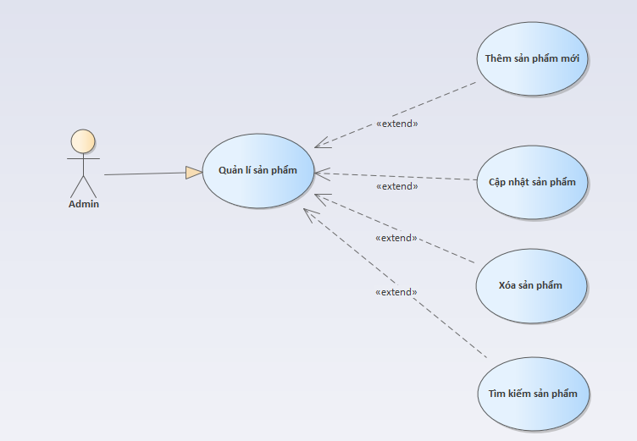

Hình . Usecase Quản lí sản phẩm

* *Mô tả* Usecase quản lí sản phẩm*.*
* Mô tả tóm tắt:
  + Tên case sử dụng: Quản lí sản phẩm.
  + Mục đích: Giúp admin thêm sản phẩm bán hàng của cửa hàng.
  + Tóm lược: Admin đăng nhập vào hệ thống vào thêm sản phẩm.
* Mô tả kịch bản:
  + Tên điều kiện: Admin phải đăng nhập vào hệ thống
  + Kịch bản chính:
    - Người dùng đăng nhập vào hệ thống.
    - Hệ thống kiểm tra tên đăng nhập và mật khẩu.
    - Hệ thống báo đăng nhập thành công
    - Admin thêm, xóa, sửa sản phẩm của cửa hàng.
* **Usecase thống kê doanh thu**

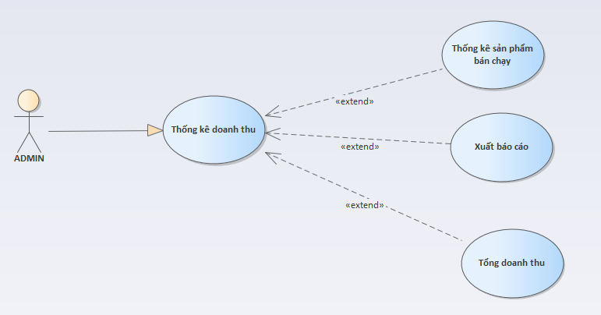

Hình . Usecase Thống kê doanh thu

* *Mô tả* Usecase thống kê doanh thu*.*
* Mô tả tóm tắt:
  + Tên case sử dụng: Thống kê doanh thu.
  + Mục đích: Giúp admin thống kê doanh thu.
  + Tóm lược: Admin đăng nhập vào hệ thống và xem thống kê.
* Mô tả kịch bản:
  + Tên điều kiện: Admin phải đăng nhập vào hệ thống
  + Kịch bản chính:
    - Người dùng đăng nhập vào hệ thống.
    - Hệ thống kiểm tra tên đăng nhập và mật khẩu.
    - Hệ thống báo đăng nhập thành công
    - Admin nhập xem và thống kê theo tháng năm và xuất báo cáo.
* **Usecase quản lí nhân viên**

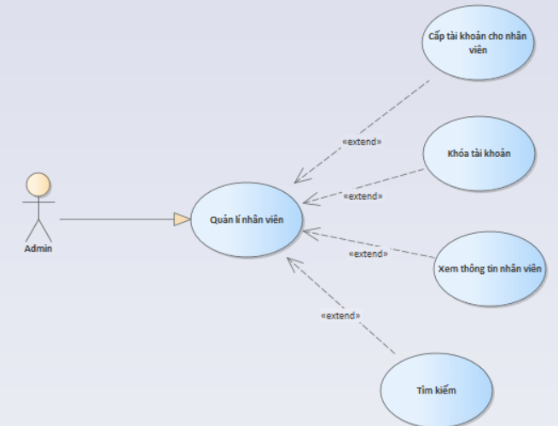

Hình . Usecase Quản lí nhân viên

* *Mô tả* Usecase quản lí nhân viên*.*
* Mô tả tóm tắt:
  + Tên case sử dụng: quản lí nhân viên.
  + Mục đích: Giúp admin quản lí người dùng.
  + Tóm lược: Admin đăng nhập vào hệ thống và cấp tài khoản .
* Mô tả kịch bản:
  + Tên điều kiện: Admin phải đăng nhập vào hệ thống
  + Kịch bản chính:
    - Người dùng đăng nhập vào hệ thống.
    - Hệ thống kiểm tra tên đăng nhập và mật khẩu.
    - Hệ thống báo đăng nhập thành công
    - Admin cấp tài khoản cho nhân viên, tài khoản sẽ được gửi về mail, có thể xem thông tin và khóa tài khoản khi được yêu cầu.
* **Usecase quản lí khách hàng**

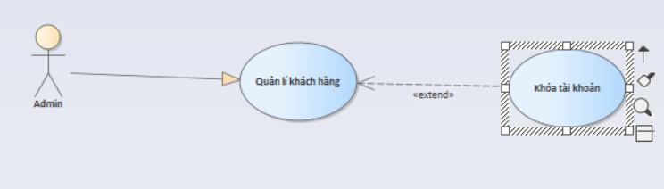

Hình . Usecase Quản lí nhân viên

* *Mô tả* Usecase quản lí khách hàng*.*
* Mô tả tóm tắt:
  + Tên case sử dụng: quản lí khách hàng.
  + Mục đích: Giúp admin khóa tài khoản khách hàng.
  + Tóm lược: Admin đăng nhập vào hệ thống và cấp tài khoản .
* Mô tả kịch bản:
  + Tên điều kiện: Admin phải đăng nhập vào hệ thống
  + Kịch bản chính:
    - Người dùng đăng nhập vào hệ thống.
    - Hệ thống kiểm tra tên đăng nhập và mật khẩu.
    - Hệ thống báo đăng nhập thành công
    - Admin khóa tài khoản của khách hang khi được yêu cầu.
* **Usecase quản lí tài khoản cá nhân**



Hình . Usecase Quản lí tài khoản cá nhân

* *Mô tả* Usecase quản lí tài khoản cá nhân*.*
* Mô tả tóm tắt:
  + Tên case sử dụng: quản lí tài khoản cá nhân.
  + Mục đích: Giúp người dung chỉnh sửa được thông tin tài khoản.
  + Tóm lược: Người dùng đăng nhập vào ứng dụng và chỉnh sửa thông tin cá nhân của mi.
* Mô tả kịch bản:
  + Tên điều kiện: Nhân viên phải đăng nhập vào hệ thống
  + Kịch bản chính:
    - Người dùng đăng nhập vào hệ thống.
    - Hệ thống kiểm tra tên đăng nhập và mật khẩu.
    - Hệ thống báo đăng nhập thành công
    - Người dùng đăng nhập vào ứng dụng và chỉnh sửa thông tin cá nhân của mình.
* **Usecase Quản lí đơn đặt hàng**



Hình . Usecase Quản lí đơn đặt hàng

* *Mô tả usecase quản đơn đặt hàng*
* Mô tả tóm tắt:
  + Tên case sử dụng: Quản lý đơn đặt hàng.
  + Mục đích: Giúp admin quản lý đơn đặt hàng
  + Tóm lược: Admin của cửa hàng sẽ tìm kiếm và xác nhận đơn hàng hoặc hủy đơn hàng khi có yêu cầu của khách hàng.
* Mô tả kịch bản:
  + Tên điều kiện: Admin phải đăng nhập vào hệ thống
  + Kịch bản chính:
    - Người dùng đăng nhập vào hệ thống.
    - Hệ thống kiểm tra tên đăng nhập và mật khẩu.
    - Hệ thống báo đăng nhập thành công
    - Admin có thể tìm kiếm, xác nhận hoặc hủy các đơn hàng được đặt và thông báo về mail cho khách hàng, xem danh sách đơn hang mà mình đã bán.
    1. **Usecase của khách hàng**
* **Usecase mua hàng**

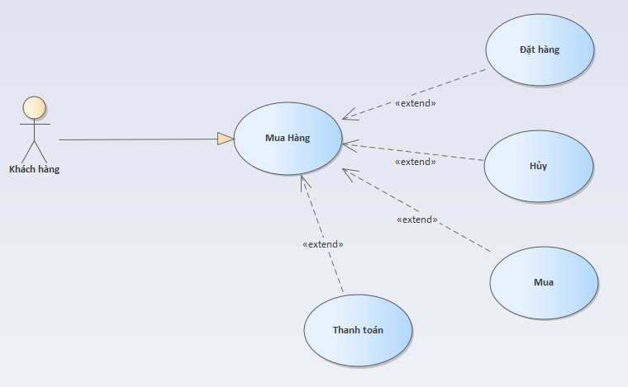

Hình . Usecase Mua hàng

* *Mô tả* Usecase mua hàng*.*
* Mô tả tóm tắt:
  + Tên case sử dụng: Mua hàng.
  + Mục đích: Giúp người dung mua sản phẩm
  + Tóm lược: Khách hàng tìm kiếm sản phẩm và mua.
* Mô tả kịch bản:
  + Tên điều kiện: Khách hàng phải đăng nhập vào hệ thống
  + Kịch bản chính:
    - Người dùng đăng nhập vào hệ thống.
    - Hệ thống kiểm tra tên đăng nhập và mật khẩu.
    - Hệ thống báo đăng nhập thành công
    - Khách hàng thanh toán và mua hang, có thể đặt hang, hủy, mua, thanh toán đơn hàng.
* **Usecase đăng kí đăng nhập**

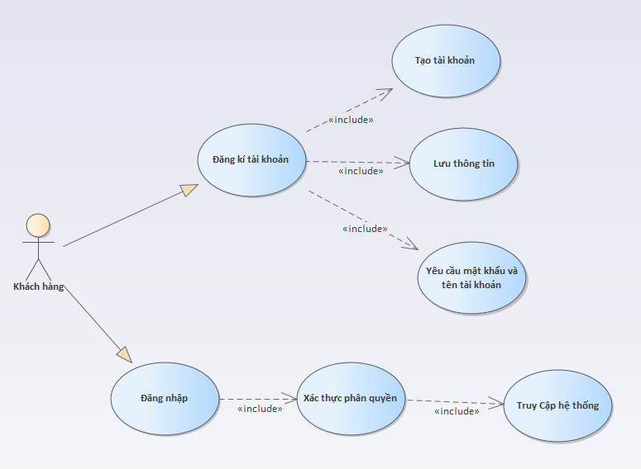

Hình . Usecase đăng kí tài khoản

* *Mô tả* Usecase đăng kí đăng nhập*.*
* Mô tả tóm tắt:
  + Tên case sử dụng: đăng kí đăng nahapj.
  + Mục đích: Giúp người truy cập hệ thống
  + Tóm lược: Truy cập ứng dụng.
* Mô tả kịch bản:
  + Tên điều kiện:
  + Kịch bản chính:
    - Người dùng đăng nhập vào hệ thống.
    - Hệ thống kiểm tra tên đăng nhập và mật khẩu.
    - Hệ thống báo đăng nhập thành công
* **Usecase quản lí tài khoản cá nhân**



Hình . Usecase quản lí tài khoản cá nhân

* *Mô tả* Usecase quản lí tài khoản cá nhân*.*
* Mô tả tóm tắt:
  + Tên case sử dụng: quản lí tài khoản cá nhân.
  + Mục đích: Giúp người dung chỉnh sửa được thông tin tài khoản.
  + Tóm lược: Người dùng đăng nhập vào ứng dụng và chỉnh sửa thông tin cá nhân của mi.
* Mô tả kịch bản:
  + Tên điều kiện: Nhân viên phải đăng nhập vào hệ thống
  + Kịch bản chính:
    - Người dùng đăng nhập vào hệ thống.
    - Hệ thống kiểm tra tên đăng nhập và mật khẩu.
    - Hệ thống báo đăng nhập thành công
    - Người dùng đăng nhập vào ứng dụng và chỉnh sửa thông tin cá nhân của mình.
* **Usecase quản lí giỏ hàng**

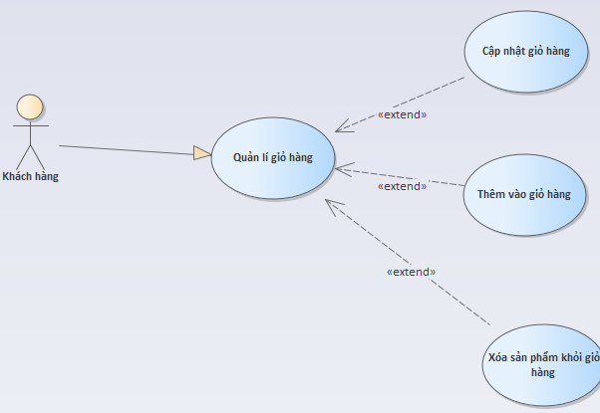

Hình . Usecase quản lí giỏ hàng

* *Mô tả* Usecase quản lí giỏ hàng*.*
* Mô tả tóm tắt:
  + Tên case sử dụng: quản lí giỏ hàng.
  + Mục đích: Giúp khách hàng chỉnh sửa được giỏ hàng.
  + Tóm lược: Khách hàng đăng nhập vào ứng dụng và them sửa xóa giỏ hang của mình.
* Mô tả kịch bản:
  + Tên điều kiện: Khách hàng phải đăng nhập vào hệ thống
  + Kịch bản chính:
    - Khách hàng đăng nhập vào hệ thống.
    - Hệ thống kiểm tra tên đăng nhập và mật khẩu.
    - Hệ thống báo đăng nhập thành công
    - Khách hàng thêm xóa sửa sản phẩm trong giỏ hàng của mình.

## **4.5 Sơ đồ hoạt động**

* **Đăng nhập**

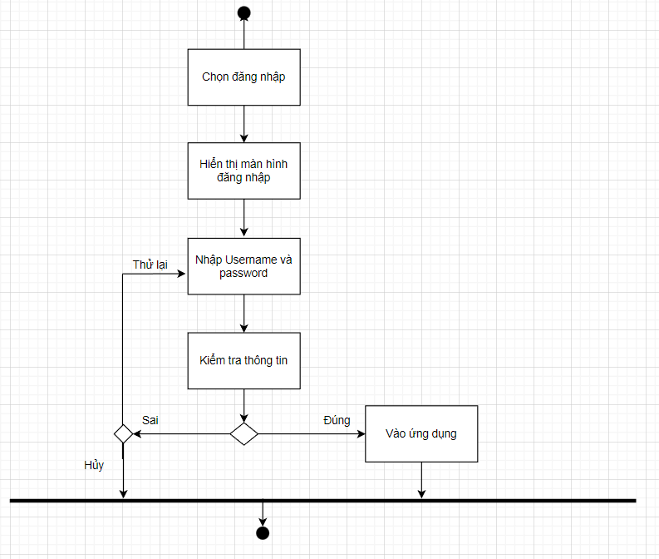

Sơ đồ . Sơ đồ hoạt động đăng nhập

* **Đổi mật khẩu**

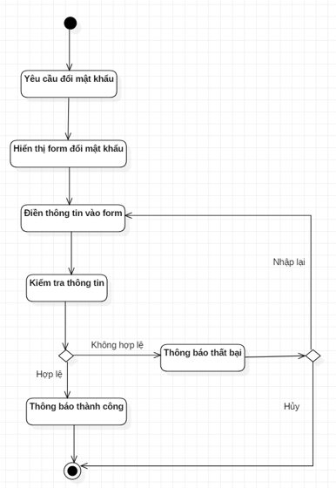

Sơ đồ . Sơ đồ hoạt động đổi mật khẩu

* **Đăng ký tài khoản**

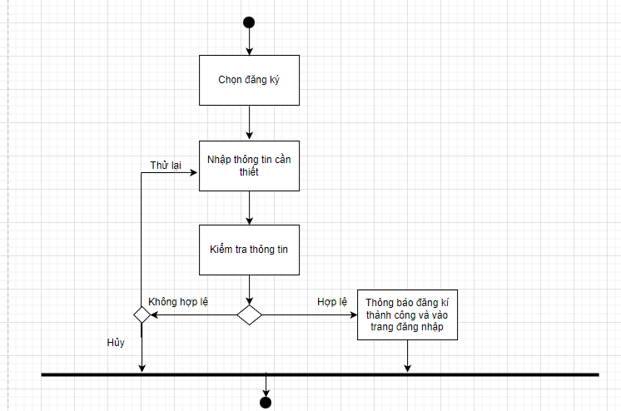

Sơ đồ . Sơ đồ hoạt động đăng kí tài khoản

* **Xem sản phẩm và chi tiết sản phẩm**

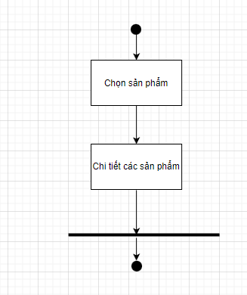

Sơ đồ . Sơ đồ hoạt động xem chi tiết sản phẩm

* **Xem giỏ hàng**

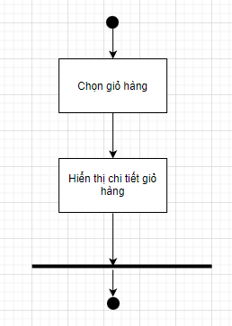

Sơ đồ . Sơ đồ hoạt động xem giỏ hàng

* **Mua sản phẩm**

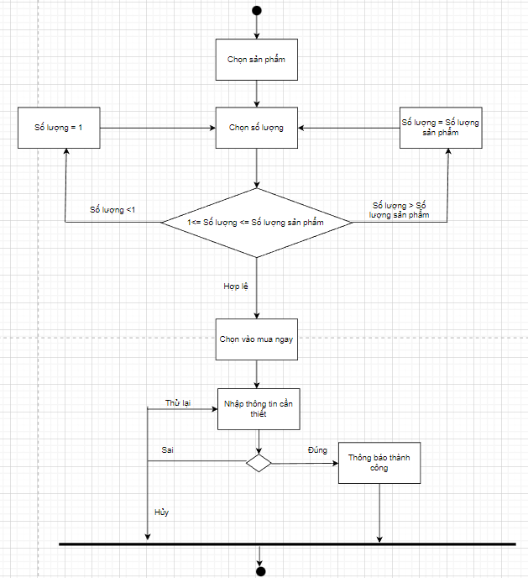

Sơ đồ . Sơ đồ hoạt động mua sản phẩm

* **Quản lý thông tin cá nhân**

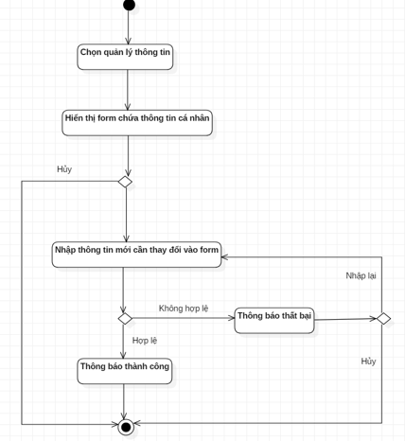

Sơ đồ . Sơ đồ hoạt động quản lí thông tin cá nhân

* **Thêm sản phẩm**

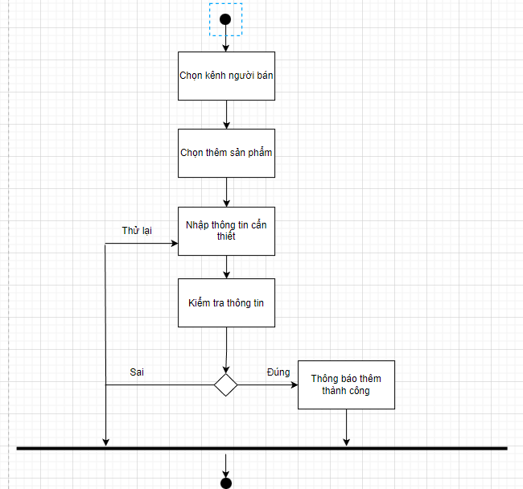

Sơ đồ . Sơ đồ hoạt động thêm sản phẩm

* **Tìm kiếm**

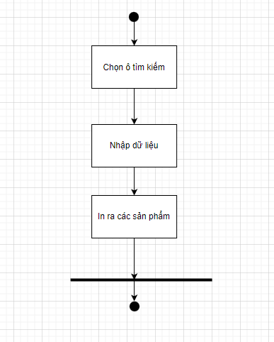

Sơ đồ . Sơ đồ hoạt động tìm kiếm sản phẩm

* **Thêm sản phẩm vào giỏ hàng**

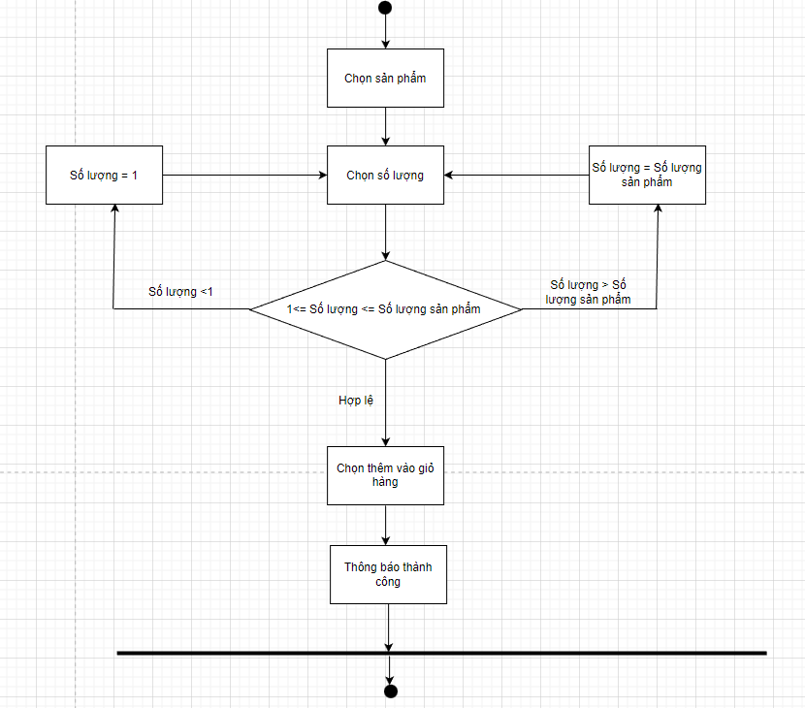

Sơ đồ . Sơ đồ hoạt động thêm vào giỏ hàng

* **Xem doanh thu, sản phẩm và trạng thái đơn hàng**

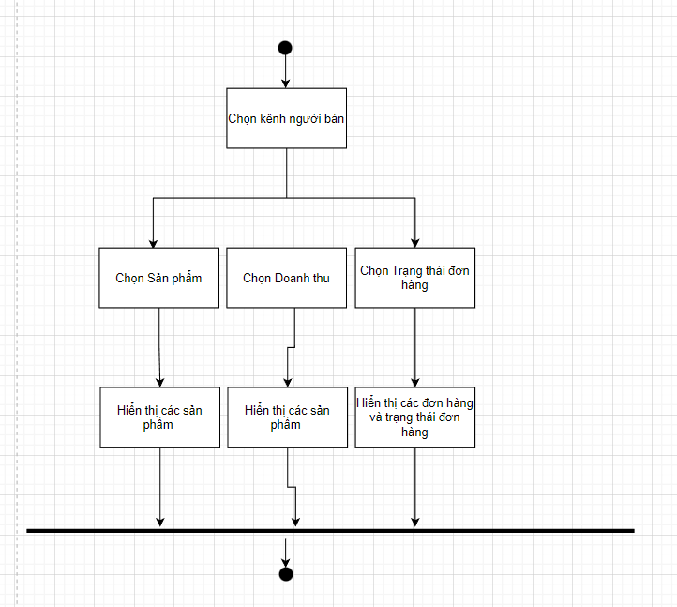

Sơ đồ . Sơ đồ hoạt động xem doanh thu, sản phẩm, trạng thái đơn hàng

**CHƯƠNG 5: THIẾT KẾ DỮ LIỆU**

1. **Mô hình thực thể quan hệ**

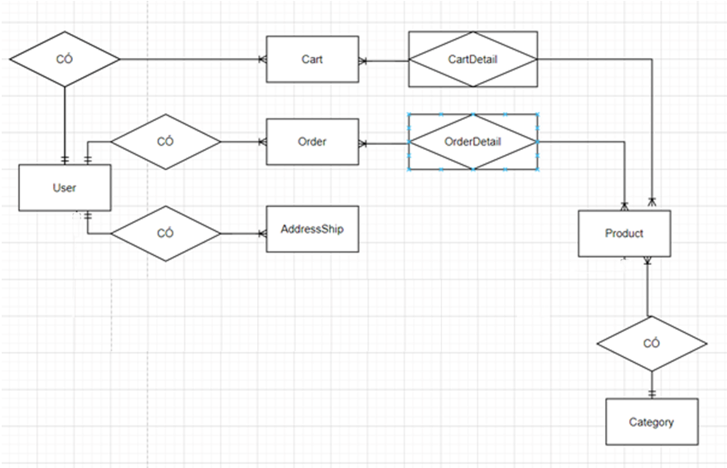

Hình . Mô hình thực thể quan hệ (ERD)

*Users:*

* Gồm các trường: id, username, password, fullname, address, email, phone,, roleId, status, avatar_url, public_id
* 1 user chỉ có 1 role
* 1 user chỉ có 1 image
* 1 user có thể thêm nhiều cart_item
* 1 user có thể quản lý nhiều order

*Product:*

* Gồm các trường: id, name, description, price, stock_quantity, categoryId, discount, active, image_url, public_id
* 1 product chỉ thuộc 1 brand
* 1 product chỉ thuộc 1 type
* 1 product có thể được thêm vào nhiều cart
* 1 product có thể có nhiều image
* 1 product có thể thuộc nhiều orderdetails

*Category:*

* Gồm các trường: id, name, active
* 1 Category có thể có nhiều sản phẩm

*Order:*

* Gồm các trường: id, createdDate, customerId, orderAddress, status, staffId,, total_amount
* 1 order chỉ được tạo bởi 1 user (khách hàng)
* 1 order chỉ được xử lý bởi 1 user (nhân viên/admin)
* 1 order có thể có nhiều order_item

*OrderItem:*

* Gồm các trường: id, orderId, productId, quantity
* 1 orderdetails chỉ thuộc 1 order
* 1 orderdetails chỉ chứa 1 product
* 1 orderdetails tương ứng với 1 feedback

*CartItem:*

* Gồm các trường: id, idCart, productId, quantity
* 1 cartItem chỉ thuộc 1 cart
* 1 cartItem chỉ chứa 1 product

1. **Sơ đồ lớp**

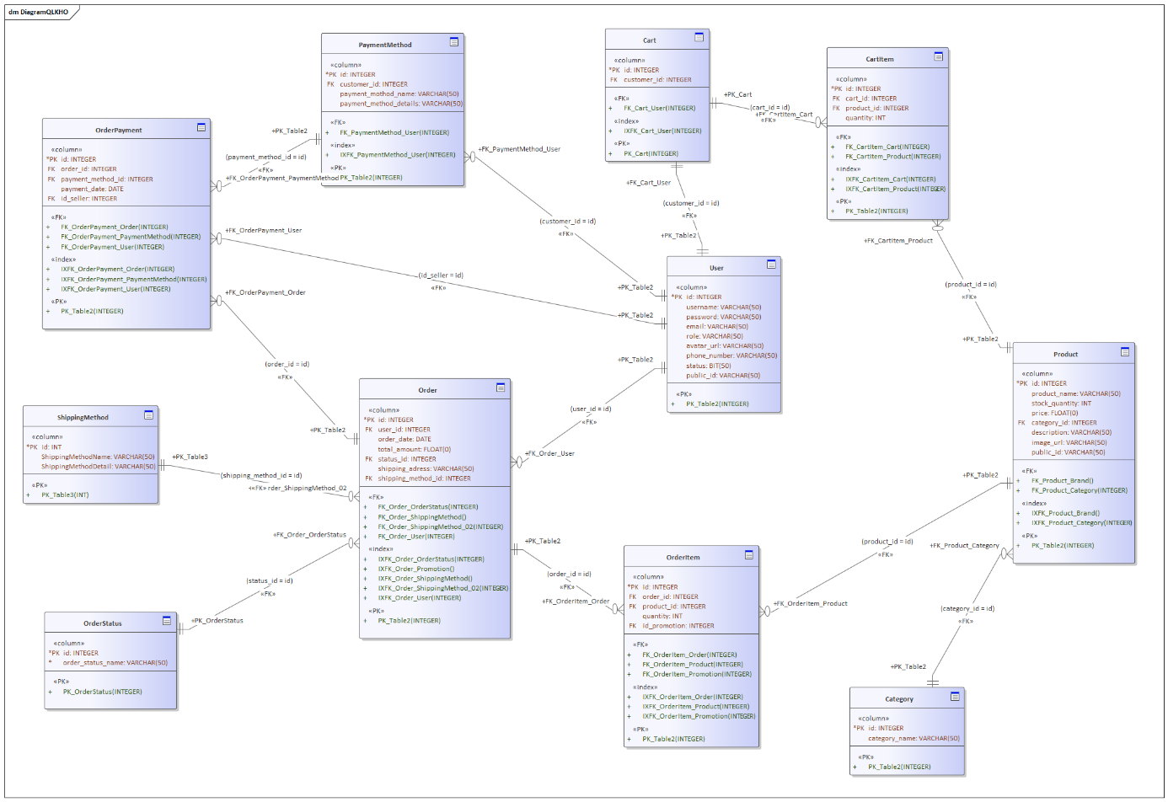

Sơ đồ . Sơ đồ lớp

1. **Các bảng dữ liệu**
2. **Bảng User**

|  |  |  |  |  |
| --- | --- | --- | --- | --- |
| **Tên cột**  **Field** | **Kiểu dữ liệu**  **Data type** | **Null** | **Ràng buộc**  **Constraint** | **Mô tả**  **Description** |
| Id | BigInt | No | Primary Key, Auto | Mã người dùng |
| Username | Nvarchar(50) | No | Unique | Tên đăng nhập |
| Password | Nvarchar(50) | No |  | Mật khẩu |
| FullName | Nvarchar(255) | No |  | Tên người dùng |
| Address | Nvarchar(255) | Yes |  | Địa chỉ người dùng |
| Email | Nvarchar(255) | Yes |  | Email người dùng |
| Phone | Nvarchar(10) | No |  | Số điện thoại người dùng |
| AvatarUrl | Nvarchar(255) | Yes |  | Mã hình ảnh đại diện |
| Role | Nvarchar(20) | No |  | Vai trò người dùng |
| Status | Bit | No |  | Trạng thái tài khoản |
| PublicId | Nvarchar(50) | Yes |  | Id hình đại diện |

Bảng . Bảng User

1. **Bảng Product**

|  |  |  |  |  |
| --- | --- | --- | --- | --- |
| **Tên cột**  **Field** | **Kiểu dữ liệu**  **Data type** | **Null** | **Ràng buộc**  **Constraint** | **Mô tả**  **Description** |
| Id | Int | No | Primary Key, Auto | Mã sản phẩm |
| ProductName | Nvarchar(50) | No |  | Tên sản phẩm |
| Description | Nvarchar(2000) | Yes |  | Mô tả sản phẩm |
| Price | Int | No |  | Giá sản phẩm |
| StockQuantity | Int | No |  | Số lượng sản phẩm |
| CategoryId | Int | No | Foreign Key | Mã thương hiệu |
| Discount | Int | Yes |  | Phần trăm giảm giá |
| Active | Bit | No |  | Trạng thái kinh doanh sản phẩm |

Bảng . Bảng Product

1. **Bảng Category**

|  |  |  |  |  |
| --- | --- | --- | --- | --- |
| **Tên cột**  **Field** | **Kiểu dữ liệu**  **Data type** | **Null** | **Ràng buộc**  **Constraint** | **Mô tả**  **Description** |
| Id | Int | No | Primary Key, Auto | Mã danh mục |
| Name | Nvarchar(50) | No |  | Tên danh mục |
| Active | Bit | No |  | Trạng thái danh mục |

Bảng . Bảng Category

1. **Bảng Cart**

|  |  |  |  |  |
| --- | --- | --- | --- | --- |
| **Tên cột**  **Field** | **Kiểu dữ liệu**  **Data type** | **Null** | **Ràng buộc**  **Constraint** | **Mô tả**  **Description** |
| Id | Int | No | Primary Key, Auto | Mã giỏ hàng |
| CustomerId | Int | No | Unique Key, Foreign Key | Mã khách hàng |

Bảng . Bảng Cart

1. **Bảng CartItem**

|  |  |  |  |  |
| --- | --- | --- | --- | --- |
| **Tên cột**  **Field** | **Kiểu dữ liệu**  **Data type** | **Null** | **Ràng buộc**  **Constraint** | **Mô tả**  **Description** |
| Id | Int | No | Primary Key, Auto | Mã chi tiết giỏ hàng |
| CartId | Int | No | Foreign Key | Mã giỏ hàng |
| productId | Int | No | Foreign Key | Mã sản phẩm |
| quantity | Int | No |  | Số lượng sản phẩm |

Bảng . Bảng CartItem

1. **Bảng Order**

|  |  |  |  |  |
| --- | --- | --- | --- | --- |
| **Tên cột**  **Field** | **Kiểu dữ liệu**  **Data type** | **Null** | **Ràng buộc**  **Constraint** | **Mô tả**  **Description** |
| Id | Int | No | Primary Key, Auto | Mã đơn hàng |
| CustomerId | Int | No | Foreign Key | Mã khách hàng tạo đơn |
| OrderDate | Date | No |  | Ngày mua hàng |
| ShippingAddress | Nvarchar(300) | No |  | Địa chỉ giao hàng |
| StatusId | Int | No |  | Trạng thái đơn hàng |
| TotalAmount | Nvarchar(500) | Yes |  | Tổng tiền |

Bảng . Bảng Order

1. **Bảng OrderItem**

|  |  |  |  |  |
| --- | --- | --- | --- | --- |
| **Tên cột**  **Field** | **Kiểu dữ liệu**  **Data type** | **Null** | **Ràng buộc**  **Constraint** | **Mô tả**  **Description** |
| Id | Int | No | Primary Key, Auto | Mã chi tiết hóa đơn |
| OrderId | Int | No | Unique Key, Foreign Key | Mã đơn hàng |
| ProductId | Int | No | Unique Key, Foreign Key | Mã sản phẩm |
| Quantity | Int | No |  | Số lượng |
| PromotionId | Int | No | Unique Key, Foreign Key | Mã khuyến mãi |

Bảng . Bảng OrderItem

1. **Bảng OrderPayment**

|  |  |  |  |  |
| --- | --- | --- | --- | --- |
| **Tên cột**  **Field** | **Kiểu dữ liệu**  **Data type** | **Null** | **Ràng buộc**  **Constraint** | **Mô tả**  **Description** |
| Id | Int | No | Primary Key, Auto | Mã |
| OrderId | Int | No | Foreign Key | Mã đơn hàng |
| PaymentMethodId | Int | No | Foreign Key | Mã phương thức thanh toán |
| PaymentDate | Date | No |  | Ngày thanh toán |
| idEmployee | Int | No | Foreign Key | Mã nhân viên bán hàng |

Bảng . Bảng OrderPayment

1. **Bảng PaymentMethod**

|  |  |  |  |  |
| --- | --- | --- | --- | --- |
| **Tên cột**  **Field** | **Kiểu dữ liệu**  **Data type** | **Null** | **Ràng buộc**  **Constraint** | **Mô tả**  **Description** |
| Id | Int | No | Primary Key, Auto | Mã |
| CustomerId | Int | No | Foreign Key | Mã khách hàng |
| PaymentMethodId | Int | No | Foreign Key | Mã phương thức thanh toán |
| PaymentMethodName | Nvarchar(255) | No |  | Tên phương thức thanh toán |
| PaymentMethodDetail | Nvarchar(255) | No |  | Chi tiết về phương thức thanh toán |

Bảng . Bảng OrderPayment

1. **Bảng OrderStatus**

|  |  |  |  |  |
| --- | --- | --- | --- | --- |
| **Tên cột**  **Field** | **Kiểu dữ liệu**  **Data type** | **Null** | **Ràng buộc**  **Constraint** | **Mô tả**  **Description** |
| Id | Int | No | Primary Key, Auto | Mã trạng thái đơn hàng |
| OrderStatusName | Nvarchar(255) | No |  | Tên trạng thái đơn hàng |

Bảng . Bảng OrderStatus

1. **Bảng ShippingMethod**

|  |  |  |  |  |
| --- | --- | --- | --- | --- |
| **Tên cột**  **Field** | **Kiểu dữ liệu**  **Data type** | **Null** | **Ràng buộc**  **Constraint** | **Mô tả**  **Description** |
| Id | Int | No | Primary Key, Auto | Mã phương thức vận chuyển |
| ShippingMethodName | Nvarchar(255) | No |  | Tên phương thức vận chuyển |
| ShippingMethodDetail | Nvarchar(255) |  |  | Chi tiết về phương thức vận chuyển |

Bảng . Bảng ShippingMethod

# 

# **CHƯƠNG 6: SẢN PHẨM MINH HỌA ĐỀ TÀI**

1. **Giao diện khách hàng**
2. **Trang chủ**

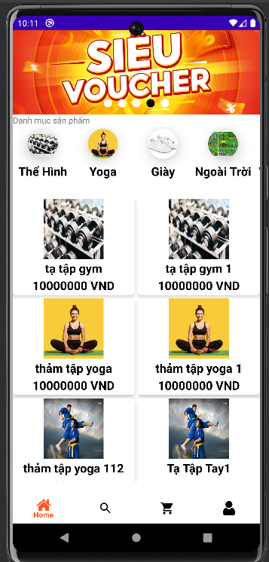

Hình . Màn hình trang chủ

1. **Đăng nhập**

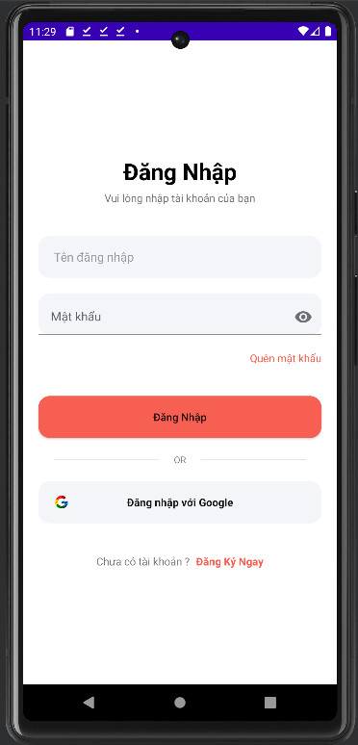

Hình : Màn hình đăng nhập

1. **Đăng ký**

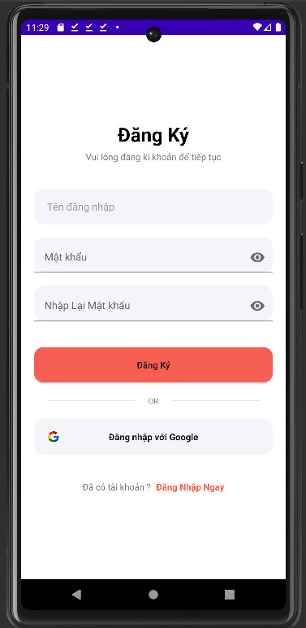

Hình : Màn hình đăng ký

1. **Trang tìm kiếm sản phẩm**

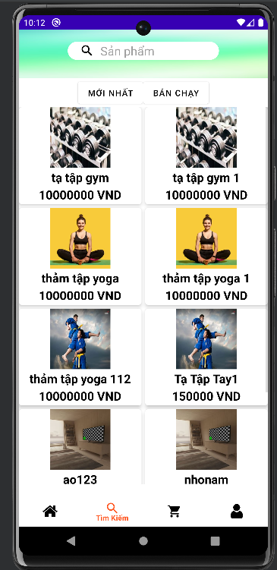

Hình : Màn hình tìm kiếm sản phẩm

1. **Chi tiết sản phẩm**

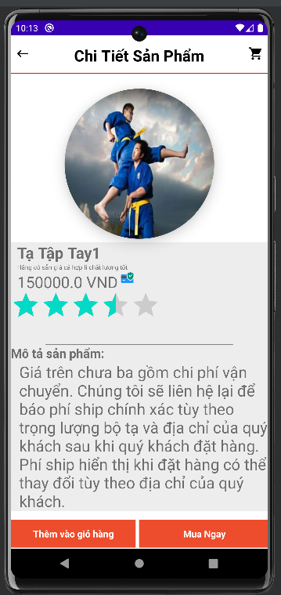

Hình :Màn hình chi tiết sản phẩm

1. **Giỏ hang**

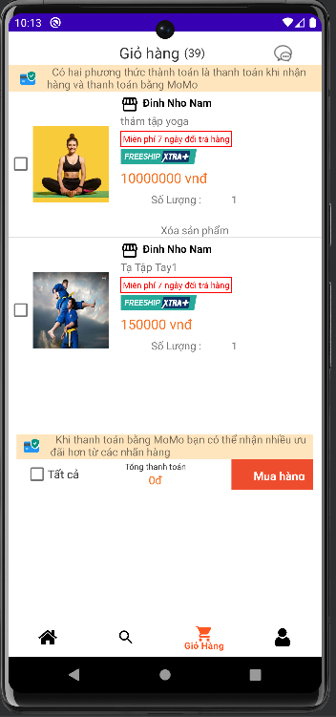

Hình : Giỏ hàng

1. **Sửa thông tin cá nhân**

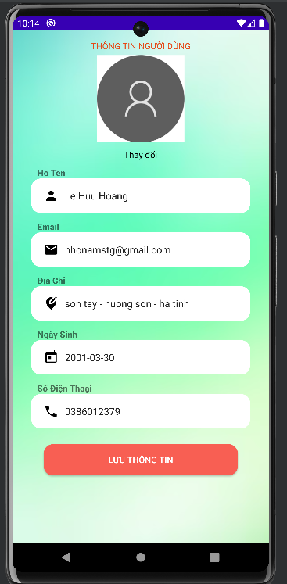

Hình :Cập nhật thông tin cá nhân

1. **Thông tin cá nhân**

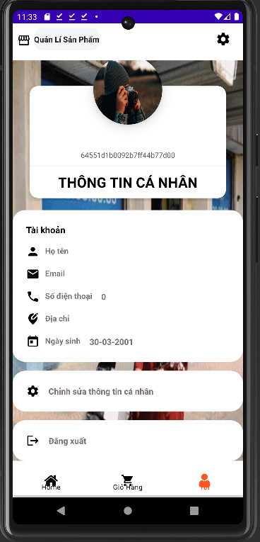

Hình : Thông tin cá nhân

1. **Đơn hàng đã mua**

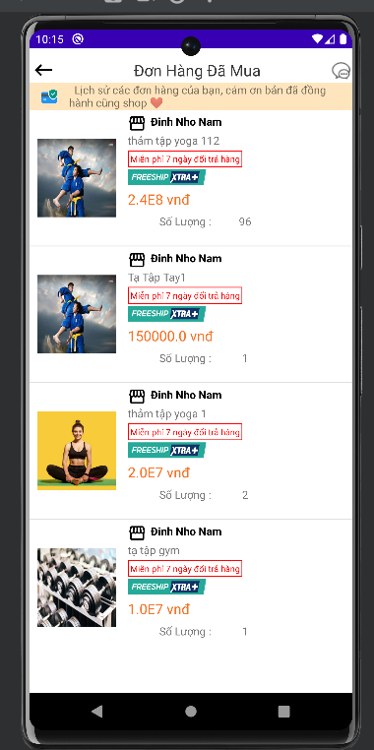

Hình : Đơn hàng đã mua

1. **Giao diện nhân viên**
2. **Theo dõi đơn hàng**

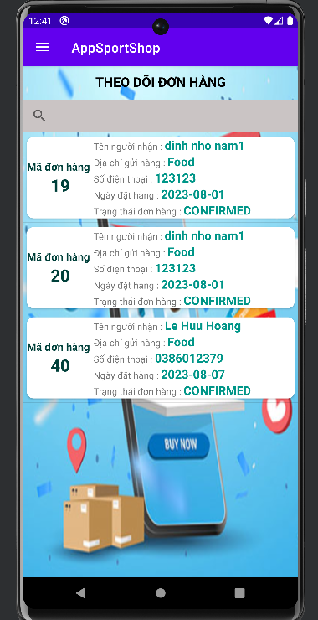

Hình : Theo dõi đơn hàng

1. **Xem chi tiết đơn hang**

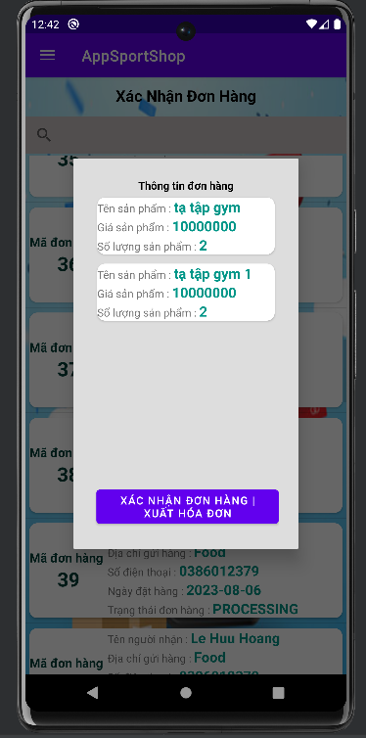

Hình : Chi tiết đơn hàng

1. **Xác nhận đơn hàng**

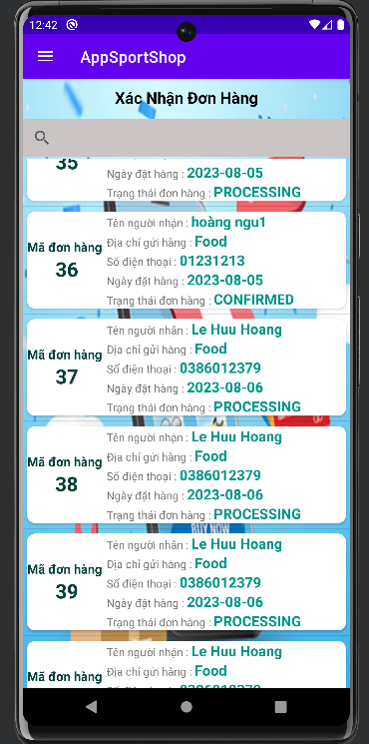

Hình :Xác nhận đơn hàng

1. **Giao diện Admin**

Ngoài các giao diện của nhân viên, admin còn có thêm 4 giao diện:

* Quản lí sản phẩm:

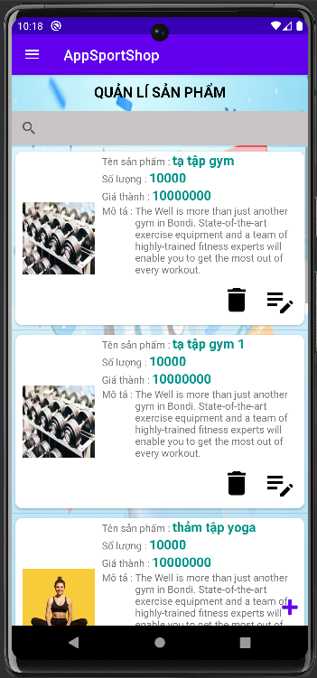

Hình : Quản lí sản phẩm

* Quản lí nhân viên:

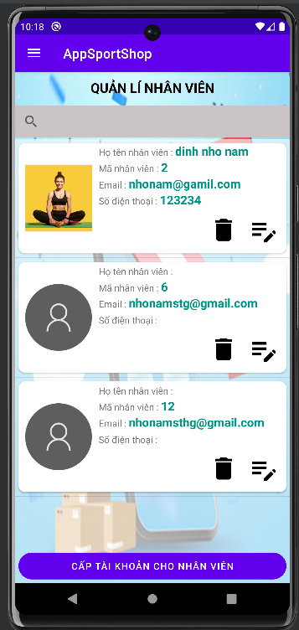

Hình : Quản lí nhân viên

* Quản lí khách hàng

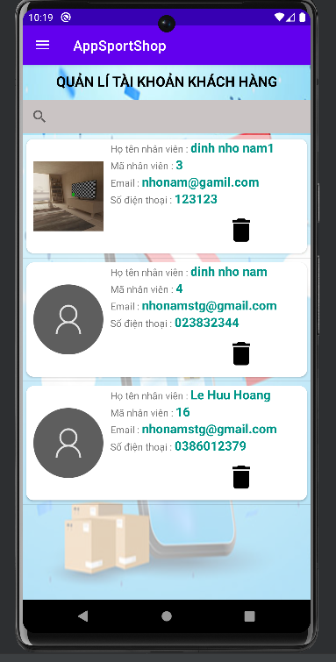

Hình : Quản lí tài khoản khách hàng

* Thống kê doanh thu

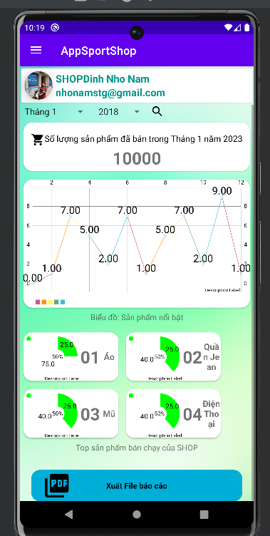

Hình : Thống kê doanh thu

# 

# **CHƯƠNG 7: KẾT LUẬN**

1. **Kết luận**
2. **Những kết quả đạt được**

* Tìm hiểu được nghiệp vụ kinh doanh dụng cụ thể thao trong thực tế, biết sử dụng những nghiệp vụ những yêu cầu trong thực tế vào trong việc lập trình ứng dụng.
* Nghiên cứu hệ quản trị cơ sỡ dữ liệu MySQL, hiểu và nắm rõ các khái niệm cũng như cách sử dụng của Framework SpringBoot.
* Nghiên cứu và hiểu rõ hơn về ứng dụng cách làm ra một ứng dụng di động, cách ứng dụng vận hành, cách hoạt động của ứng dụng.
* Áp dụng xây dựng ứng dụng kinh doanh dụng cụ thể thao trực tuyến.
* Học hỏi về các công cụ và kỹ thuật kiểm tra ứng dụng di động.
* Áp dụng được phương thức thanh toán của bên thứ ba (VNPAY) vào ứng dụng để thực hiện quá trình thanh toán hóa đơn.

1. **Hạn chế**

* Giao diện chưa có tính thẩm mỹ cao
* Hiệu năng của app khi nhiều người dùng không được tốt.
* Chưa có phần nhận xét về sản phẩm của khách hàng.
* Do hạn chế về thời gian nên chưa thực hiện được phần quản trị những thuộc tính riêng của từng loại sản phẩm
* Chưa có chức năng đổi trả hàng linh hoạt
* Chưa có chương trình tích lũy điểm, khuyến mãi giảm giá

1. **Hướng phát triển**

* Tìm hiểu thêm công nghệ, phần mềm ứng dụng mới để tối ưu giao diện và tốc độ xử lý.
* Bổ sung thêm các chức năng như tìm kiếm sản phẩm bằng hình ảnh
* Tích hợp thêm ChatBot để hỗ trợ người dùng tìm kiếm lựa chọn sản phẩm một cách tốt hơn.
* Có thể dùng website để làm trang quản lí cho admin.
* Áp dụng thêm một số phương thức thanh toán thịnh hành như MoMo, ApplePay, ZaloPay.
* Giao diện người dùng của ứng dụng có thể được thiết kế đẹp mắt và dễ sử dụng hơn.
* Thêm chức năng nhận thông báo về các giảm giá khuyến mãi
* Tìm hiểu và phát triển chức năng đổi trả hàng.

# **TÀI LIỆU THAM KHẢO**

**Tiếng Việt:**

1. Tập thể tác giả, Lập trình Java căn bản, Nhà xuất bản Xây dựng, 2021.
2. Lê Hoàng Sơn, Giáo trình lập trình Android, Nhà phát hành Gieobooks, 2022

**Tiếng Anh:**

1. Bill Phillips, Chris Stewart, and Kristin Marsicano, Android Programming: The Big Nerd Ranch Guide
2. Joshua Bloch, Efective Java (2001).
3. Kathy Siera, Bert bates, Head First Java

**Danh mục các Website tham khảo:**

1. Học lập trình cơ bản miễn phí: https://laptrinhjavaweb.com/trang-chu
2. Spring Boot : https://loda.me/courses/spring-boot
3. Android Tutorial: <https://www.tutorialspoint.com/android/index.htm>
4. Android Studio Tutorial: https://www.javatpoint.com/android-tutorial